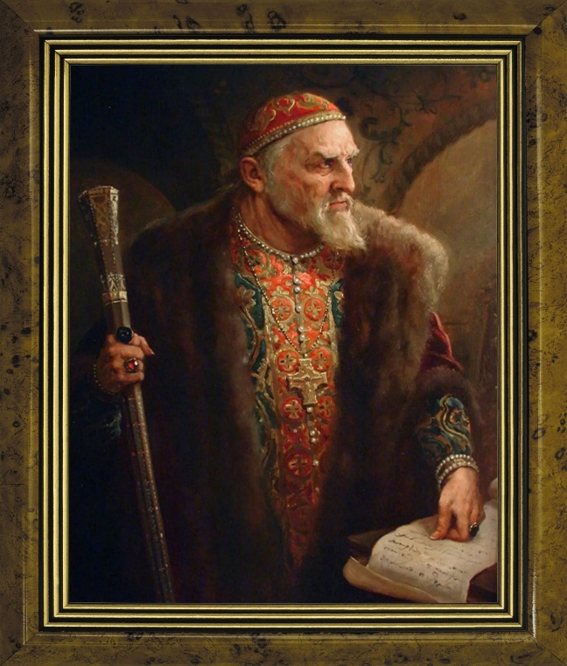 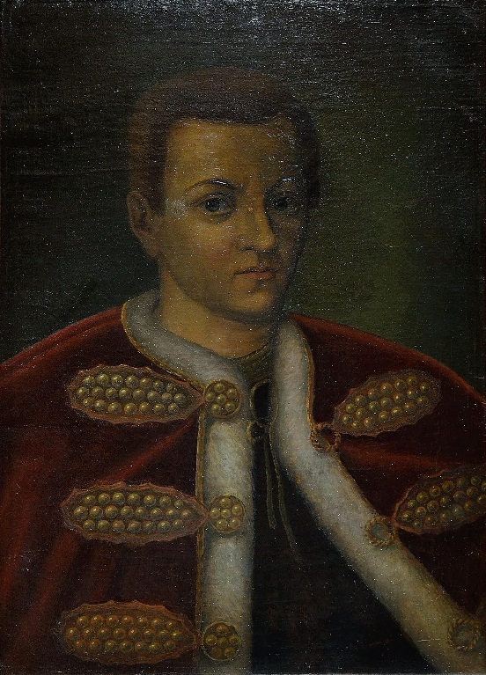

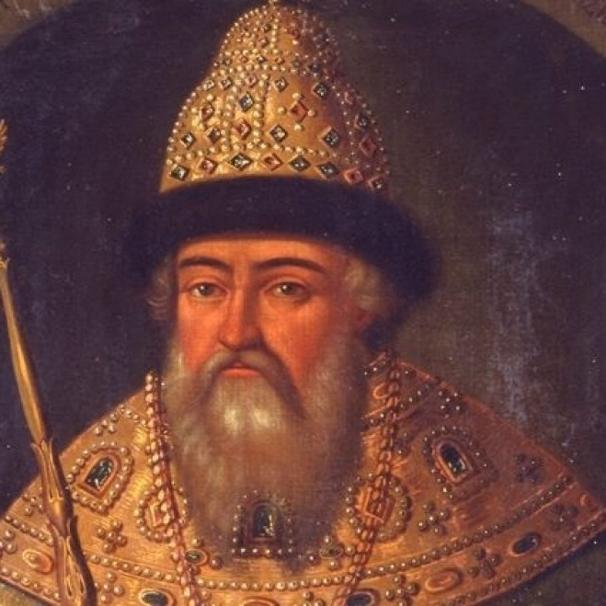 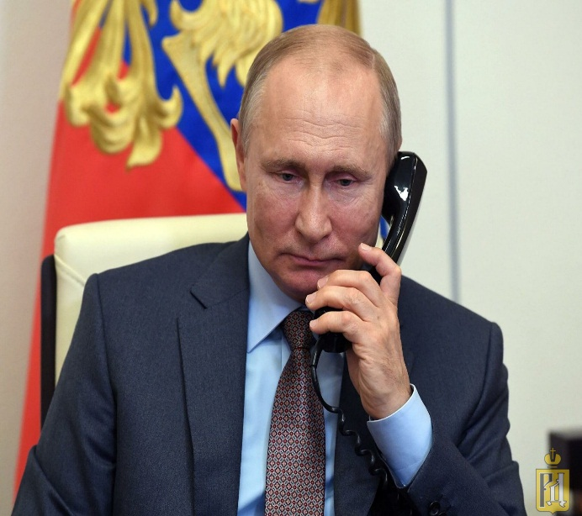

**Василий Шуйский**

**Лжедмитрий**

**Иван Грозный**

**Владимир Путин**

***Если враг у ворот***

***Встанет весь народ***

***Доброе братство***

***Лучше богатства***

***С родной земли***

***Умри не сходи***

***Жить***

***Родине служить***

***Расставшись с другом плачут семь лет***

***Расставшись с Родиной – всю жизнь***

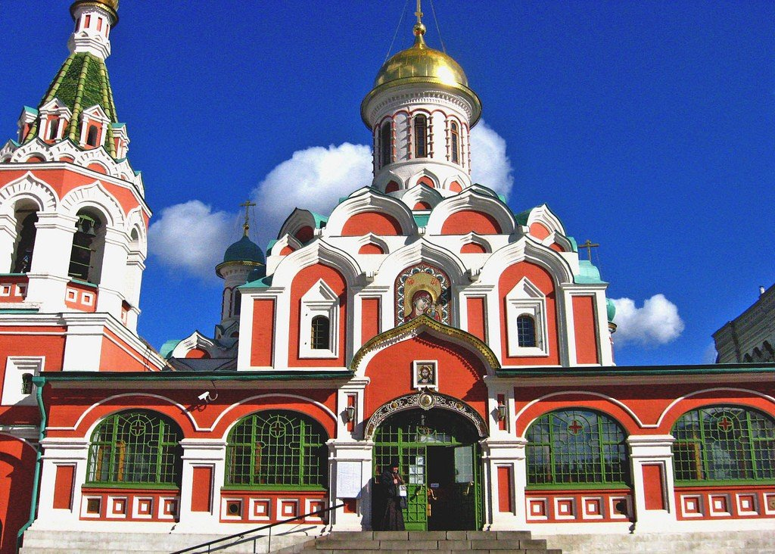

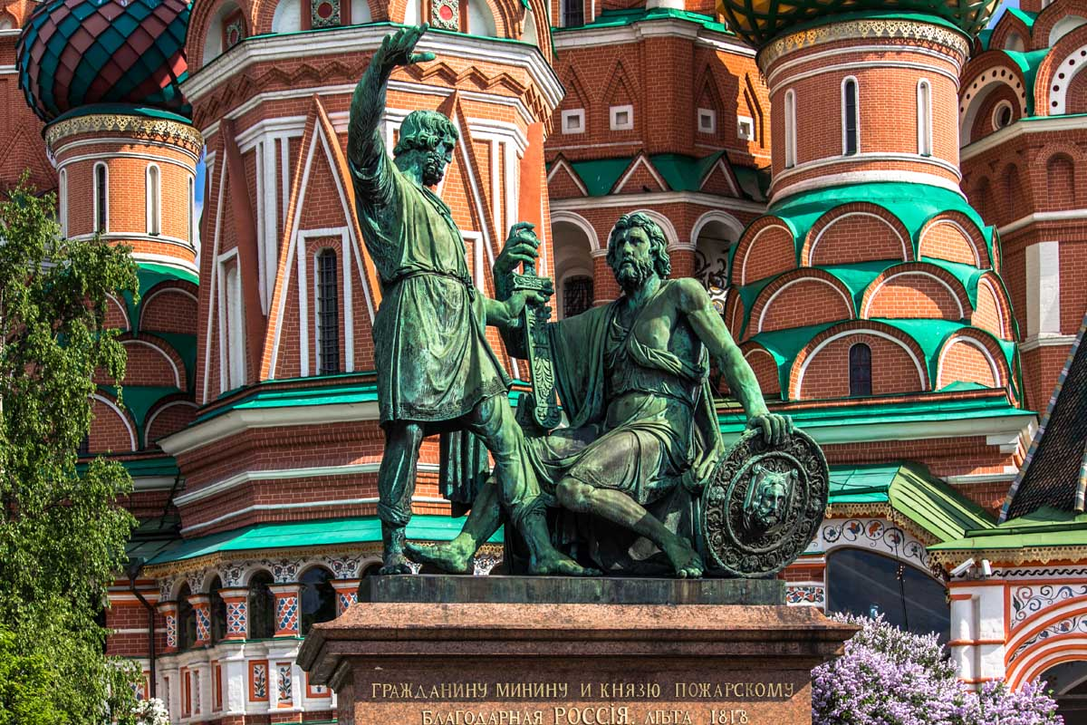



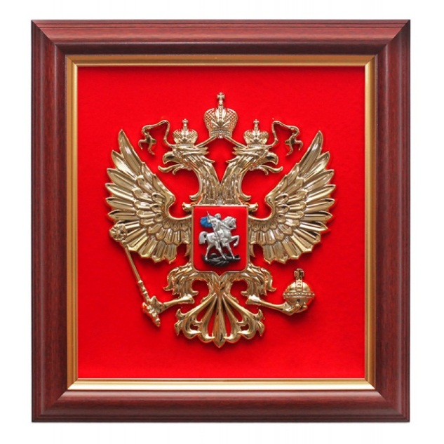

 

 





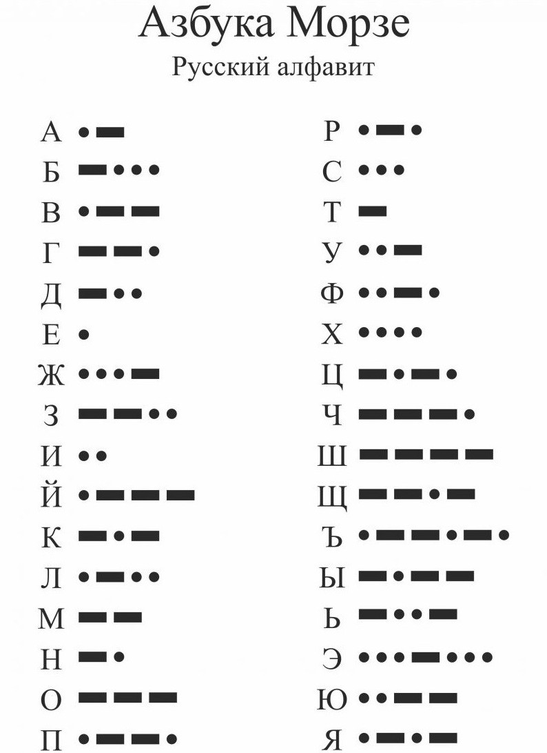

**Цифровой ключ**

1 - . , ! ?

2 – А, Б, В, Г

3 – Д, Е, Ё, Ж, З

4 – И, Й, К, Л

5 – М, Н, О, П

6 – Р, С, Т, У

7 – Ф,Х,Ц,Ч

8 – Ш, Щ, Ъ, Ы

9 – Ь, Э,Ю, Я

582536631

..- -.. .. -. … - .-- …

….

1. На улице и пол мешает

____________________________________________

1. Потрать небо нелюбимое как мачеху

____________________________________________

1. Если вражда мала не будет заграница слаба

_____________________________________________